Challenge POSA TI-2


Nama : Muhammad Ghilman Firdaus
NIM : 0110218053
kelas : TI-02

Modul 1

1. Mengunakan perintah sudo su di terminal
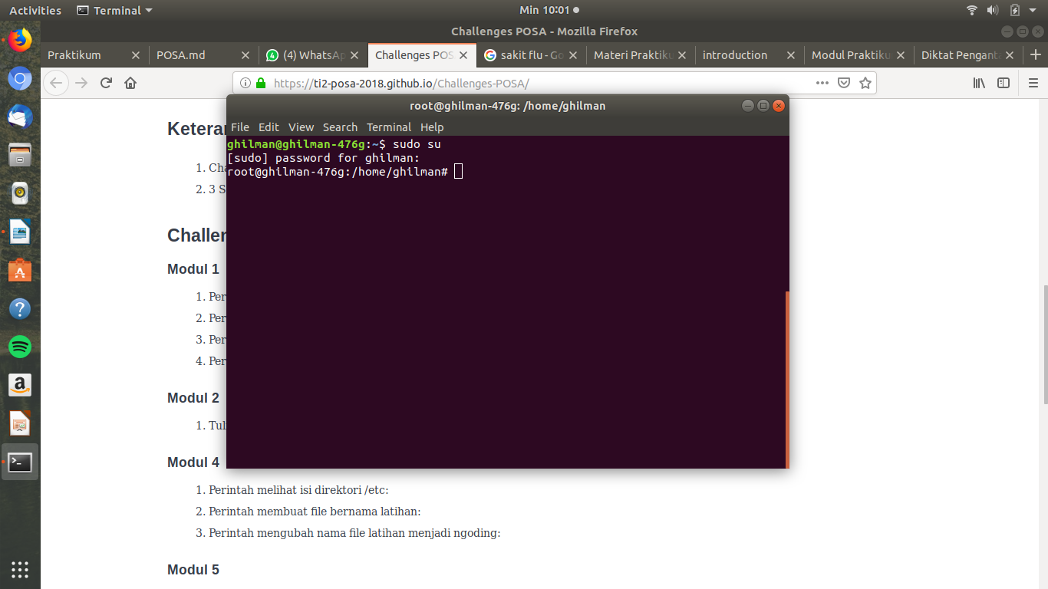
2. Mengunakan perintah sudo passwd fikri (user)

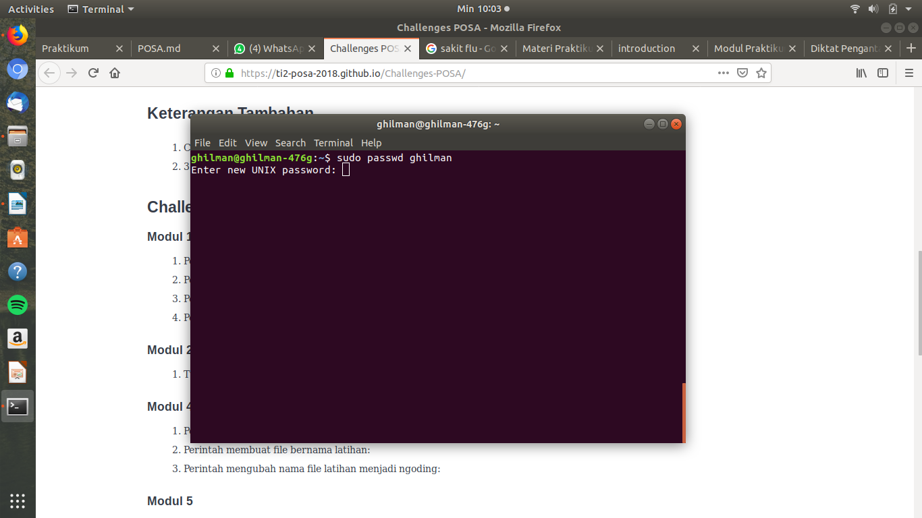

3. Menggunakan perintah sudo reboot atau sudo shutdown -r now

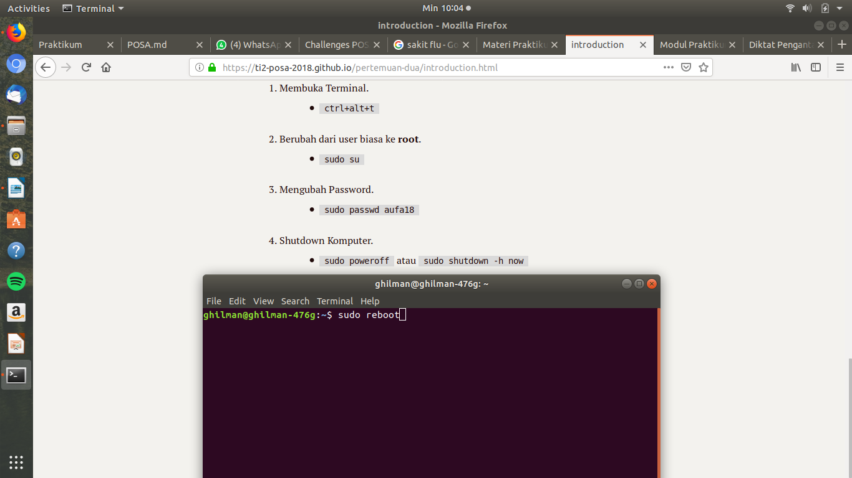

4. Menggunakan perintah sudo poweroff atau sudo shutdown -h now

Modul 2

1. Pertama buka aplikasi Ubuntu software
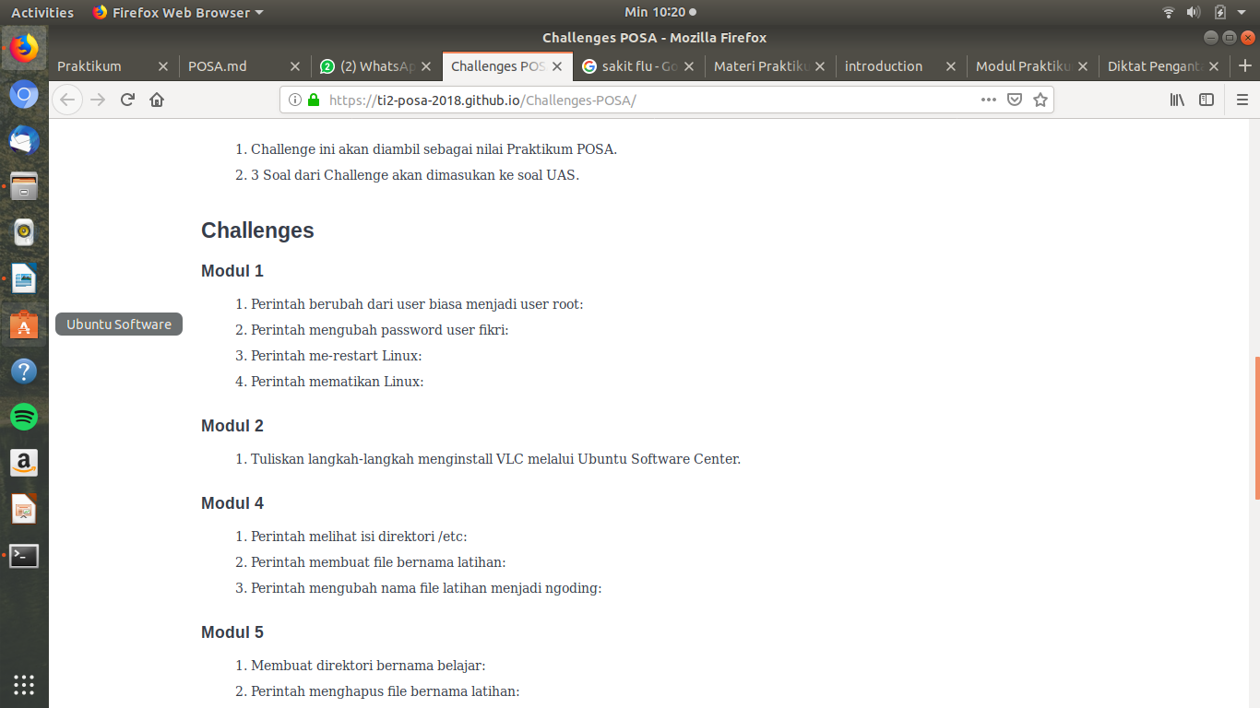

2. Setlah itu cari aplikasi VLC di Ubuntu software
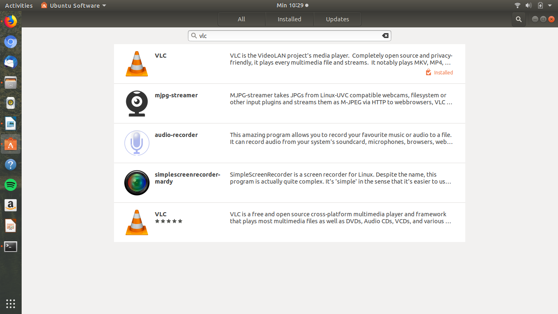

3. Setelah klik VLC Klik install dan tunggu VLC selesai di unduh
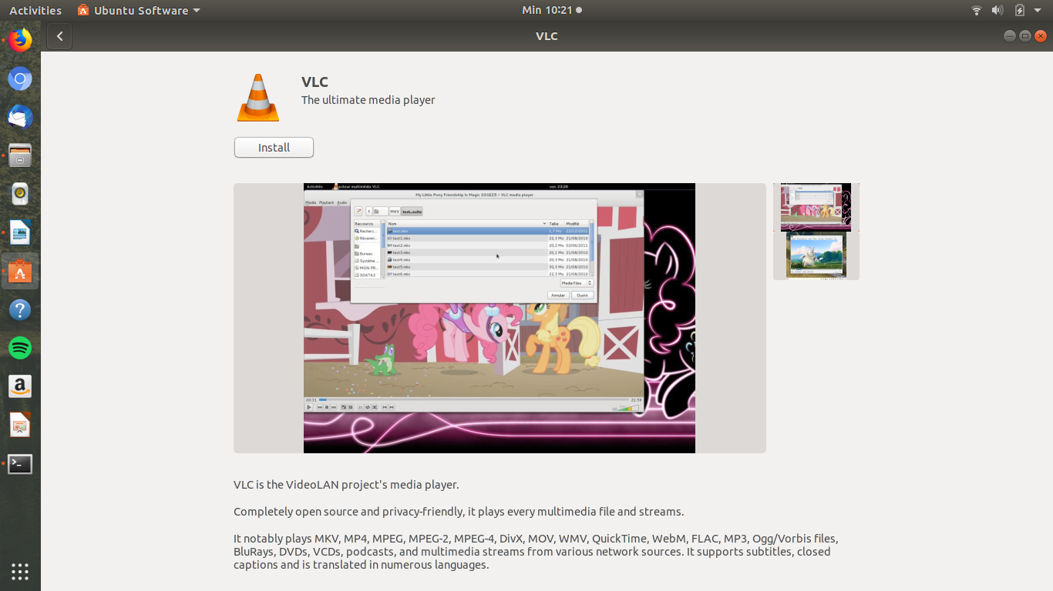
4. juga setelah di install vlc siap di gunakan
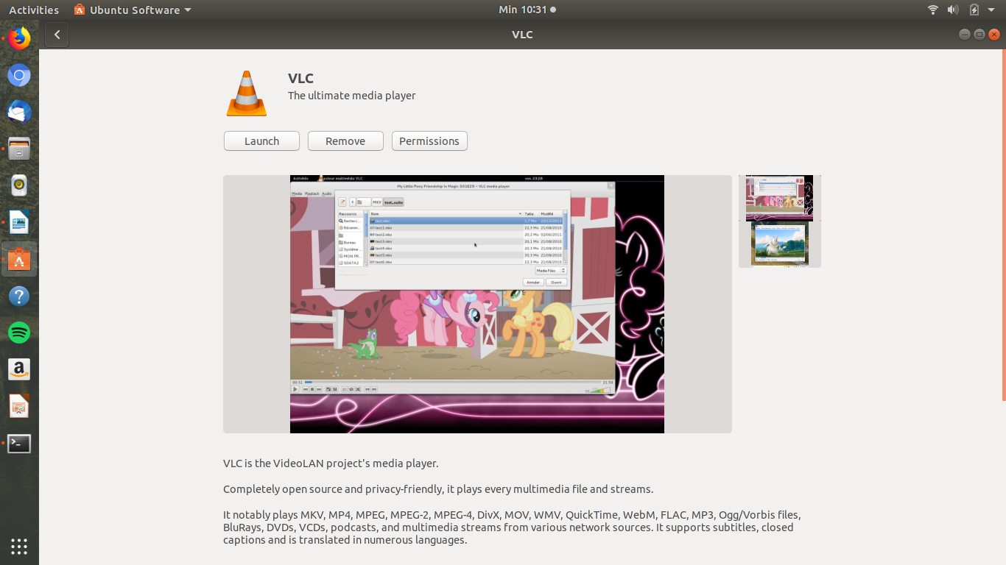

*Note : Harus menggunakan internet

Modul 4

1. Mengunakan Perintah ls /etc atau ls -l /etc

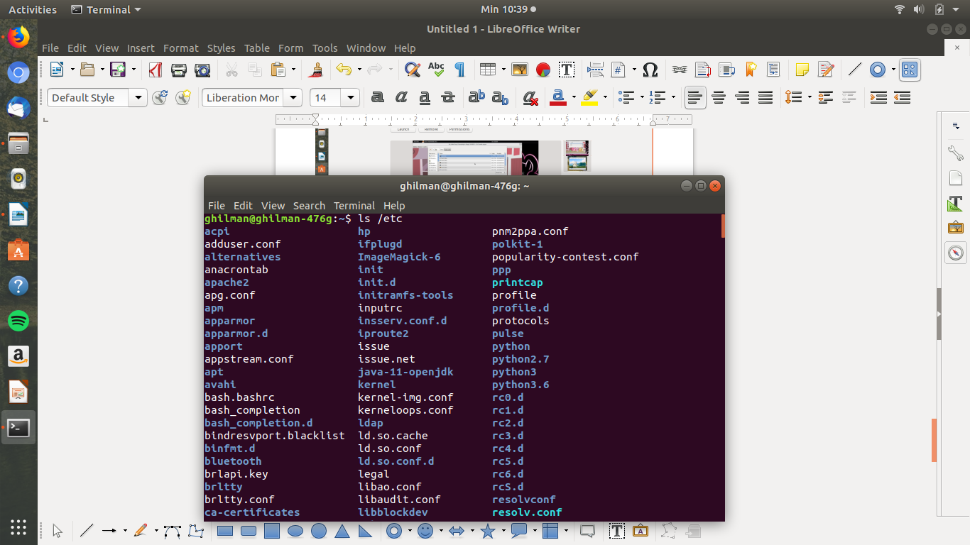
2. Mengunakan Perintah touch latihan atau touch “latihan”

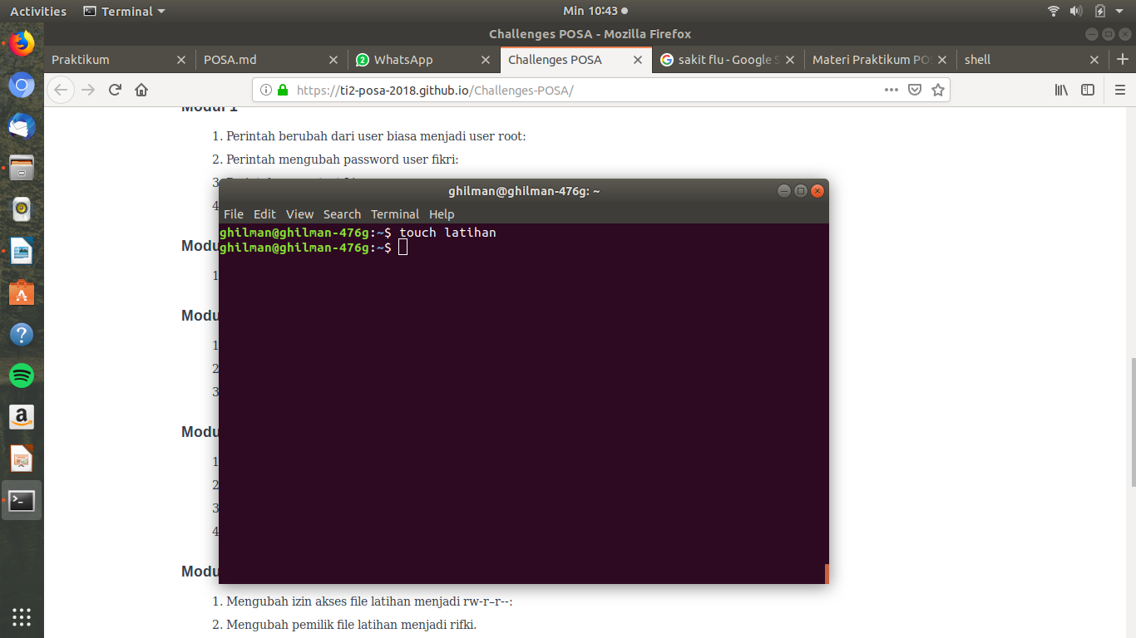

3.Mengunakan perintah mv latihan ngoding (latihan adalah nama yang lama dan ngoding adalah nama yang baru)

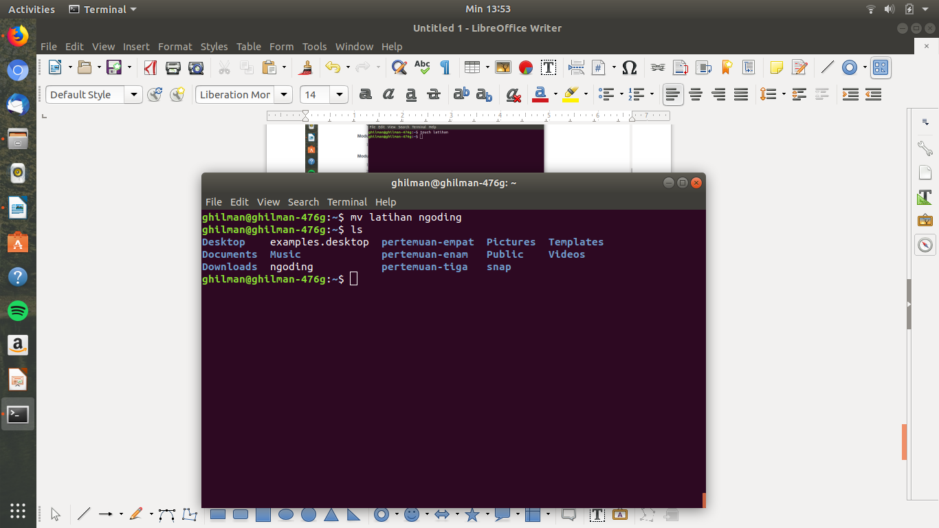

Modul 5

1. Mengunakan perintah mkdir Belajar

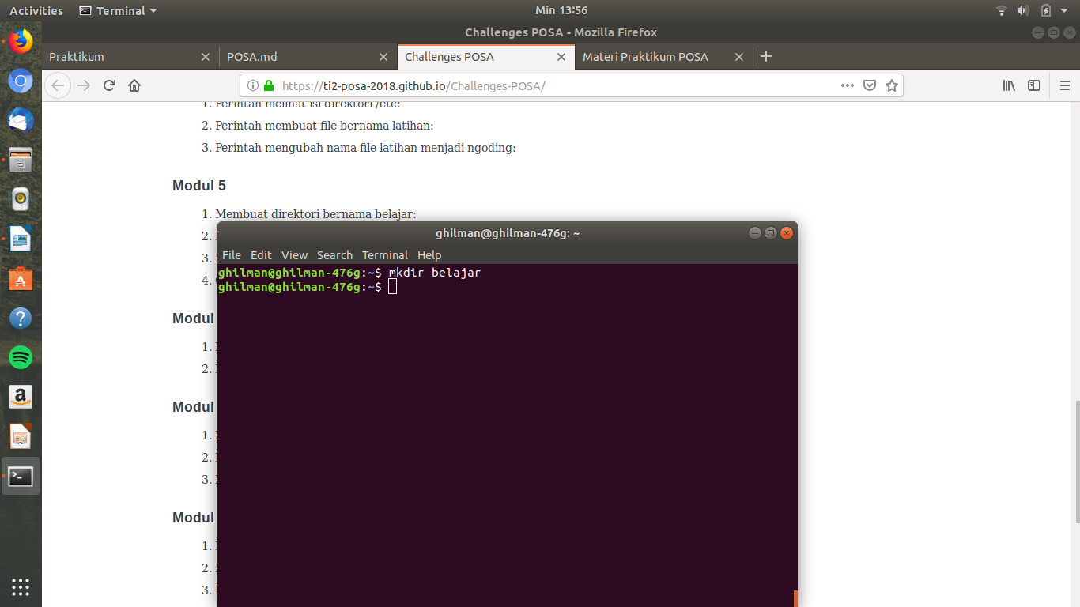
2. Menggunakan perintah rm -r latihan

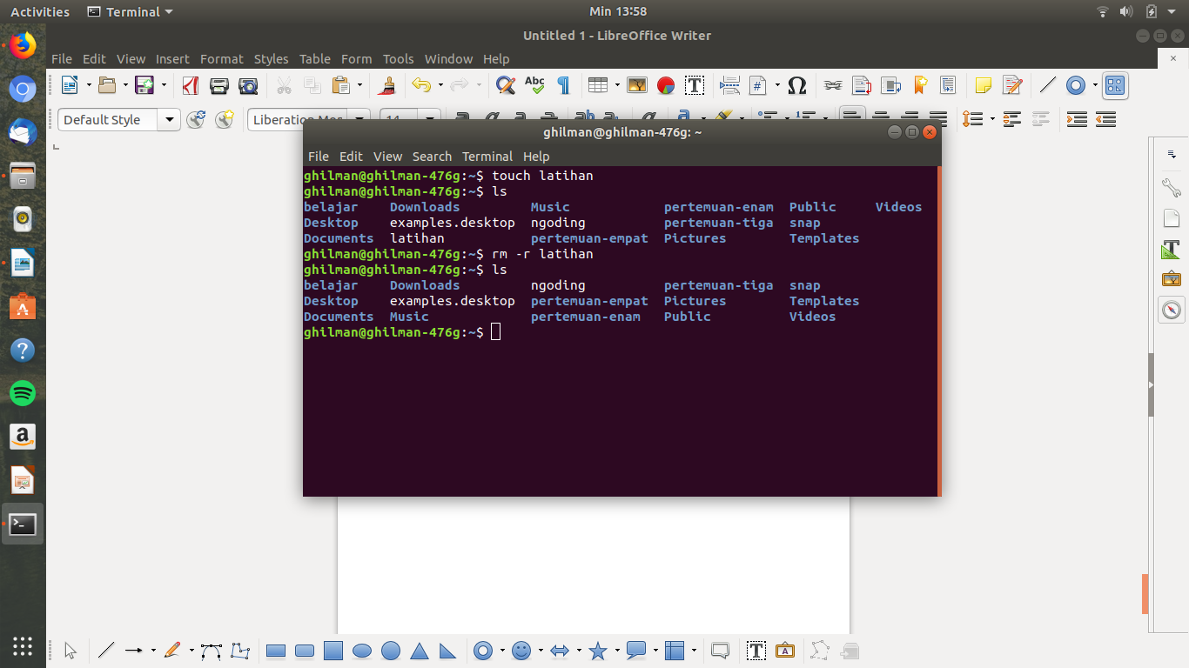

3. Mengunakan perintah cd /var/lib

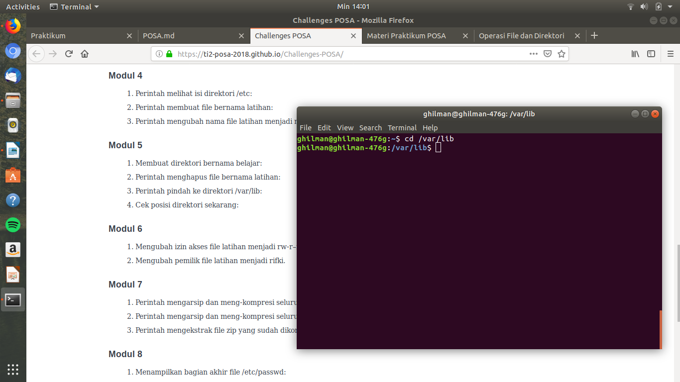
4.Mengunakan perintah pwd

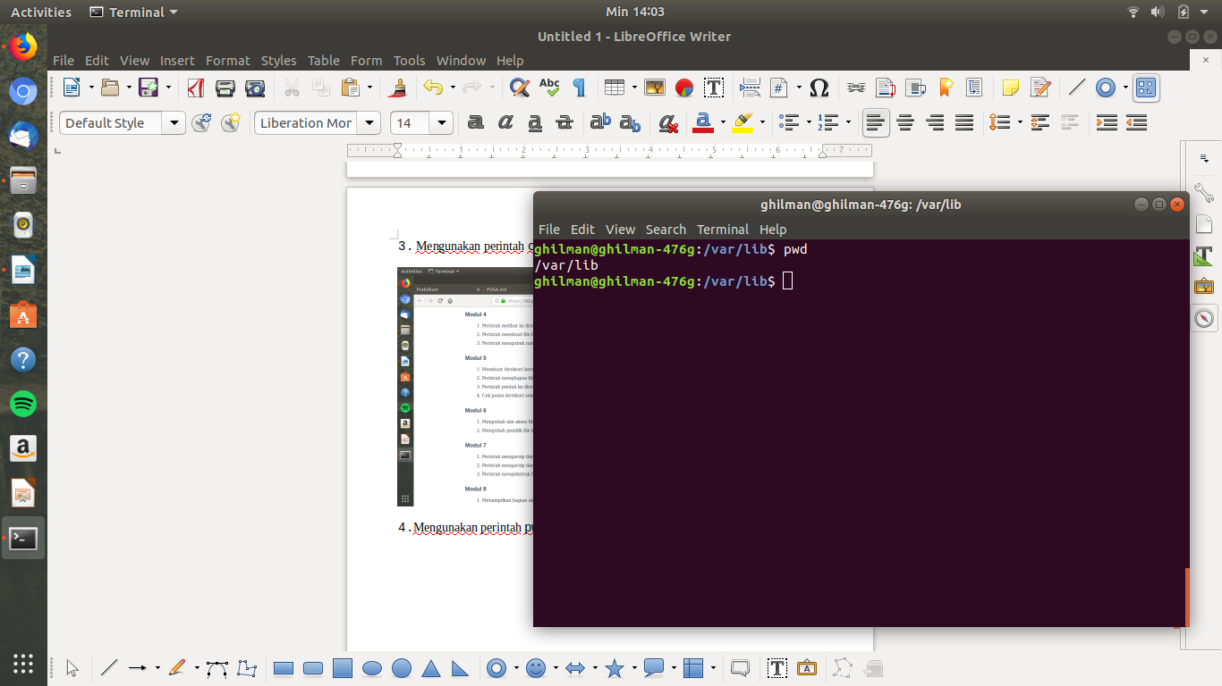

Modul 6

1. Mengunaka perintah chmod 644 latihan

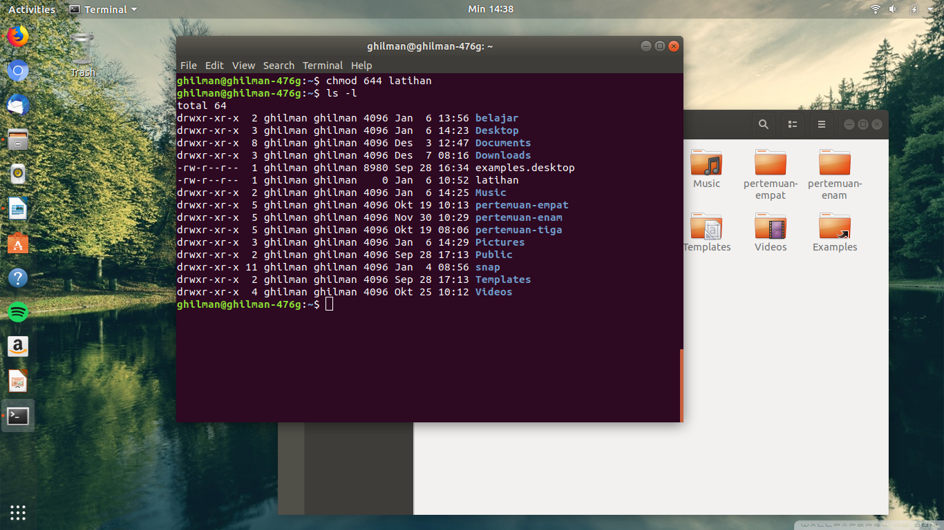

2. Mengunakan perintah sudo chown fikri latihan

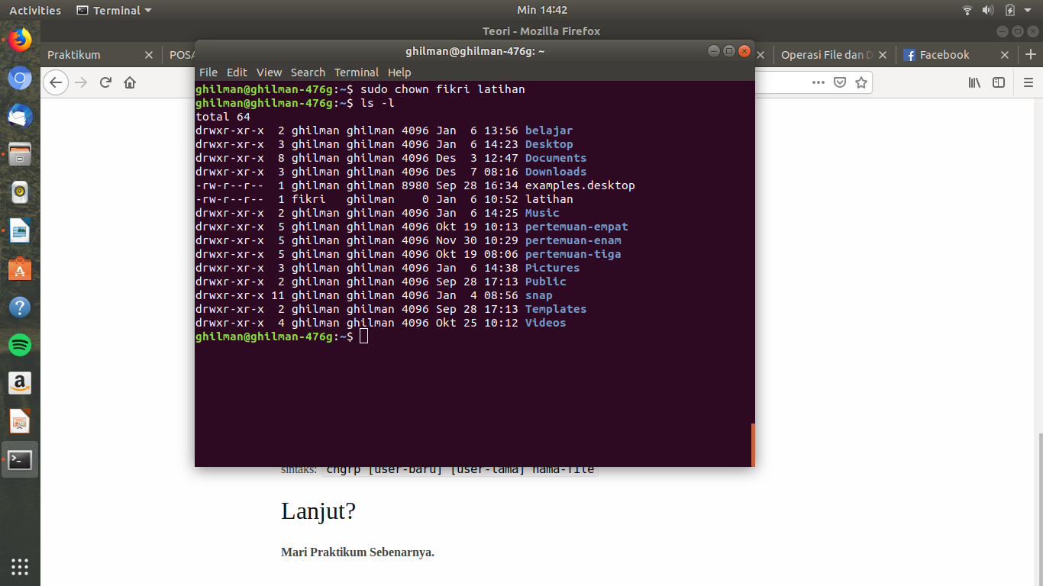

Modul 7

1. Mengunakan perintah tar -cvzf config.tar.gz *.conf

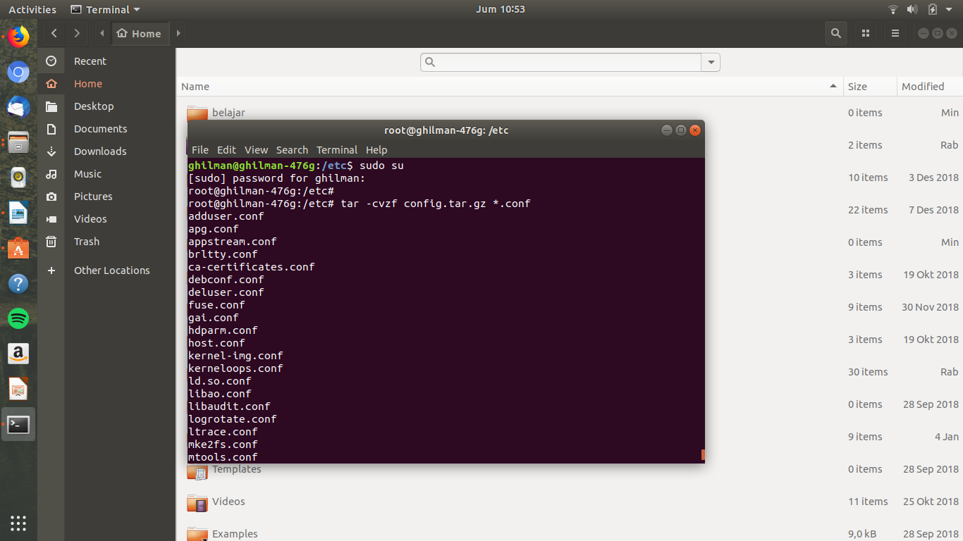
2. Mengunakan perintah zip conf *.conf

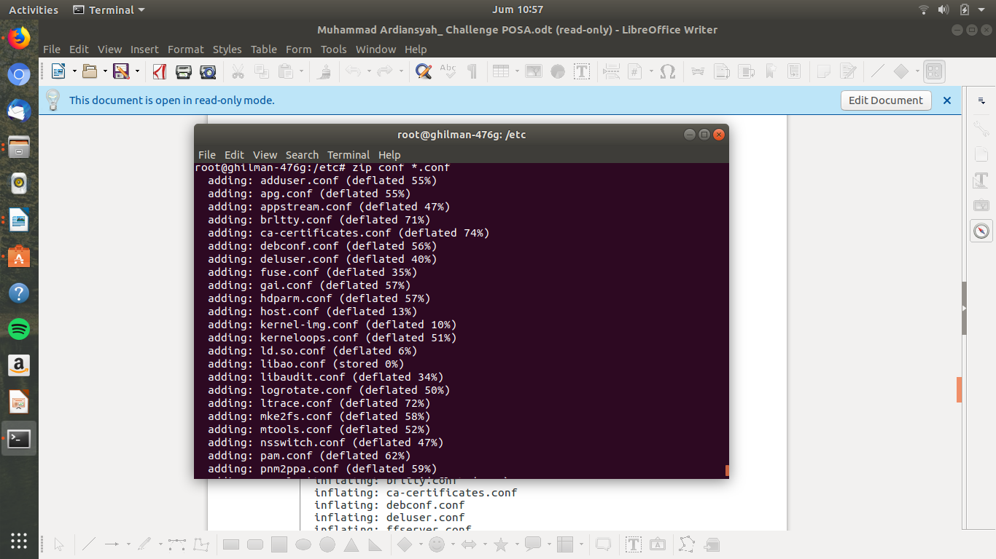

3. Mengunakan perintah unzip conf.zip

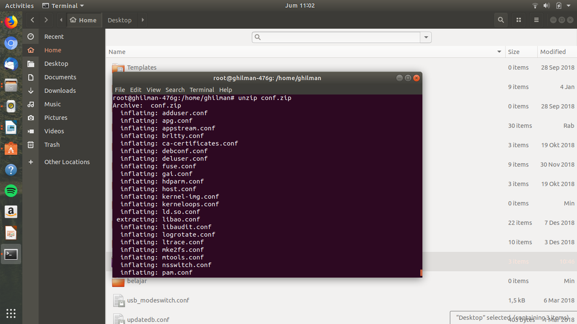

Modul 8

1.Menugunakan perintah tail -nk /etc/passwd
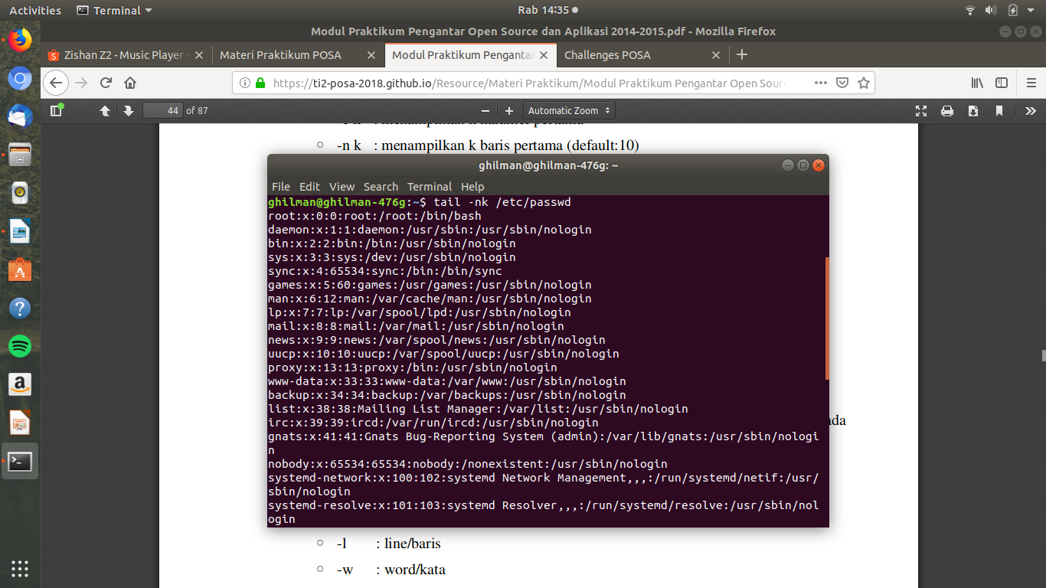
2. Mengunakan Perintah wc w /etc/passwd
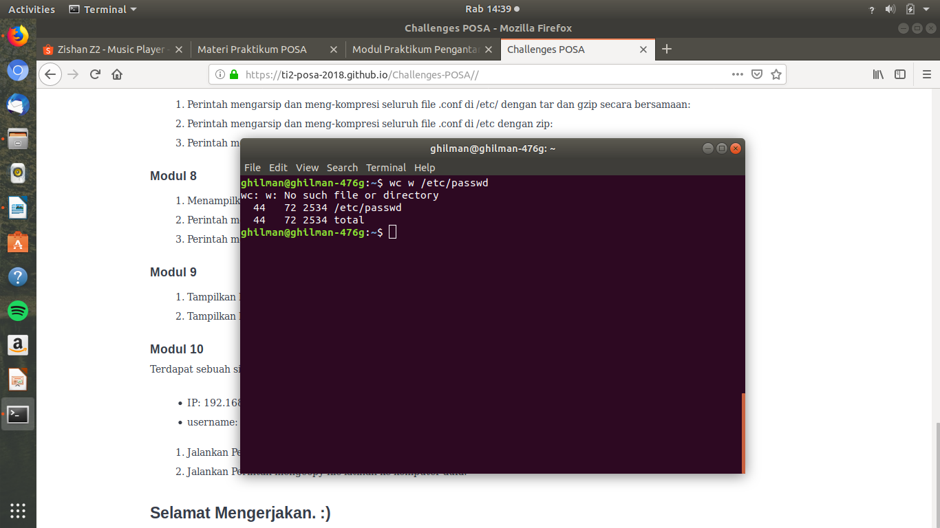

3.Mengunakan perintah grep root /etc/passwd

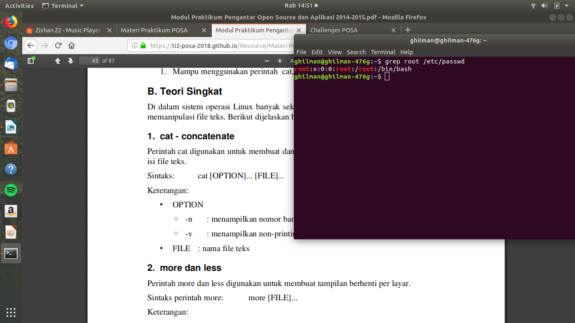

Modul 9
1. Mengunakan perintah man cp

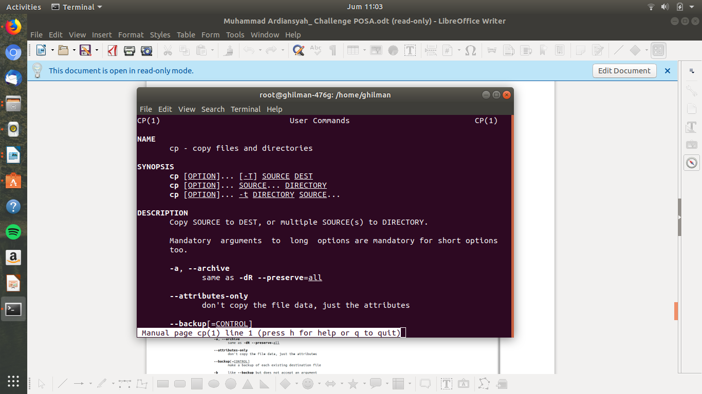
2. Mengunakan perintah info date

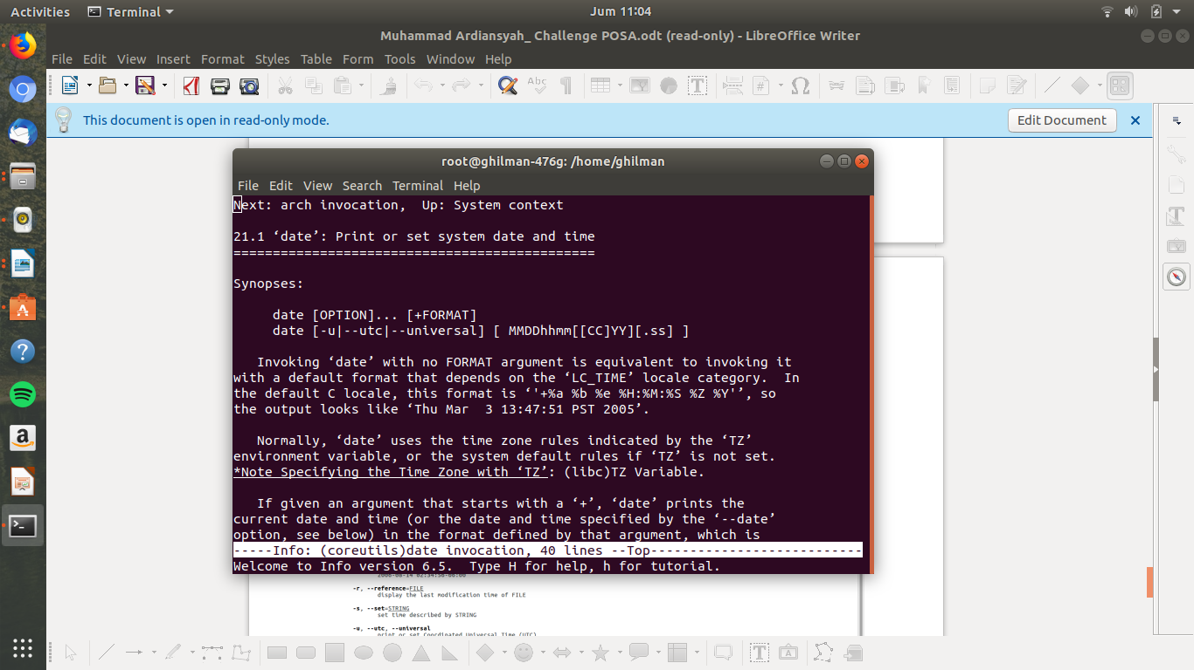

Modul 10

1.Mengunakan perintah ssh aufa18@168.1.18
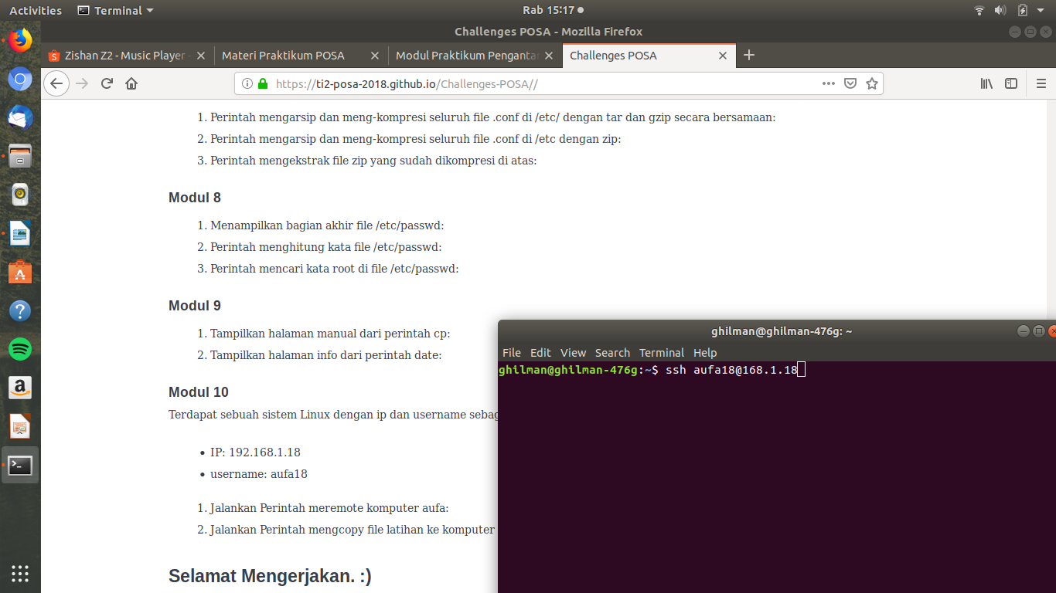
2.Mengunakan perintah scp latihan.txt aufa18@192.168.1.1


